南通崇川学校同和校区移动围栏制作安装采购询价项目

询价文件

南通崇川学校
2019年1月2日

南通崇川学校同和校区移动围栏制作安装采购询价公告
一、项目概况
1.项目名称：南通崇川学校同和校区移动围栏制作安装采购询价项目
2.项目编号：
3.最高限价:2.7万
二、投标供应商资格要求
1.具有独立承担民事责任的能力；具有独立法人并取得相关证照,证照经营范围内包含本询价文件规定的要求提供所投产品的生产制造安装等资质；具有良好的商业信誉和健全的财务会计制度；具有履行合同所必需的设备和专业技术能力；有依法缴纳税收和社会保障资金的良好记录；参加政府采购活动近三年内，在经营活动中没有重大违法记录。
2.本项目不接受任何形式的联合体参与竞标。
3.单位负责人为同一人或者存在直接控股、管理关系的不同供应商，不得同时参与同一采购项目相同标段的政府采购活动；为采购项目提供整体设计、规范编制或者项目管理、监理、检测等服务的供应商，不得再参加该采购项目的其他采购活动。
特别提醒：
供应商须认真对照谈判文件中的资格要求条款，如完全符合资格要求的，才能参与本项目的谈判采购活动；如不完全符合资格要求，故意参与谈判的，所产生的一切后果由谈判供应商承担。
三、询价文件组成
（一）资质证明材料
1.法定代表人参加询价的提供法人代表身份证明及本人身份证复印件；非法人代表参加询价的，提供法人委托书、被委托人身份证复印件；
2.有效的营业执照或三证合一的营业执照（副本）的复印件，经营范围包含有伸缩门等加工制作安装资质的营业执照；
3.报价人须提供参与本次项目政府采购活动前三年内在经营活动中没有重大违法记录的书面《无重大违法记录声明函》，须加盖公章（红章）。
4. 投标人必须提供现场查看证明材料。
其中法人委托书为原件，本人身份证为复印件（原件当场核对），营业执照（副本）加盖公章的复印件。
（二）报价投标书：
1.投标报价表；特别注意，报价单应单独封存，如技术标中出现报价一律作废标处理。
注：以上材料须按顺序装订成册，一式三份，一份正本和2份副本，在每一份报价文件上要明确注明“正本”或“副本”字样，一旦正本和副本有差异以正本为准。并在封袋骑缝处加盖投标人印章或公章。
2.报价文件正本须打印并由报价方法定代表人或报价方法定代表人委托人签字并加盖单位公章（副本可复印，但须加盖单位公章）。报价文件中投标人必须提供现场查看证明材料。
3.电报、电话、传真形式的报价概不接受。
4.报价文件密封的标记：
A、报价方应将报价文件正本、副本中的报价单单独封存，然后再一并装入密封袋中，加盖单位骑缝章。
B、每一个信封上注明“于2018年1月11日上午10时30分前不得启封”。
如所必需的投标文件不齐全，或没按要求报价的则为废标。
四、付款方式
付款方式不接受负偏离及任何意图改变付款方式的意图表达，否则作无效投标处理。
1.经采购人验收合格后，付至合同价款的95%。
2.合同价款的5%作为质保金，验收合格之日起计，满半年（6个月）无质量问题的前提下，不计息全额一次性付清；
3.最终以双方签订的政府采购合同内确定的条款为准。
五、项目清单及技术要求
1.符合安全、实用、美观的正常使用要求。
2.结构牢固，接头打磨光滑，无毛刺。
3.伸缩门材料规格
门宽：两侧轮到轮640mm
门高：1100mm
外框料：铝合金63*35*1.0mm
交叉料：铝合金38*25*1.0mm四杆
门头连接件：不锈钢, 壁厚0.8mm
横管：16mm不锈钢圆管，壁厚0.8mm
轮子：铸铝橡胶轮，直径100mm，厚度24mm
轴承：201双轴承
轮柱：不锈钢
轮罩：不锈钢
①.门长17米，分为二段，每段8.5米（长）*1.1米（高）
②.门长21米，分为二段，每段10.5米（长）*1.1米（高）
4.小样可参考崇川学校本部校门口，所用材料颜色、样式等。
5.参考图片
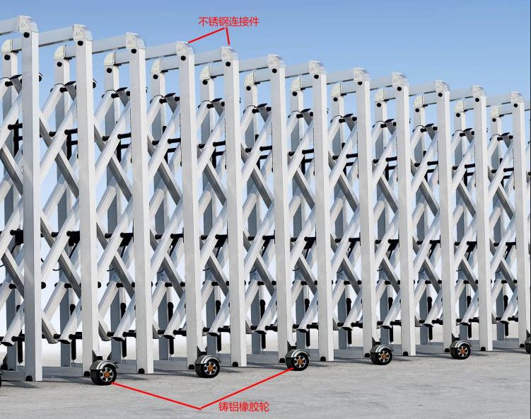

六、成交原则
本项目采用最低评标价法。即指以价格为主要因素确定成交候选人的评标方法。原则即为：在全部满足询价文件实质性要求前提下，本着“公平、公正、诚信”的原则：依据《中华人民共和国政府采购法》第四十条第四款内“符合采购需求、质量和服务相等且报价最低的原则”，确定成交人。本次项目最高限价2.7万元，超出限价作无效询价响应处理。
七、询价信息
1.询价文件接收截止时间：2019年1月 11 日 上午10时30分
2.询价开始时间：2019年1月11日10时30分
3.提交询价文件时，须交纳履约保证金人民币壹仟元整（现金，￥1000）
4、询价采购文件200.00元/套（询价采购文件费用无论是否成交均不予退回；询价采购文件费用采用现金的形式在递交询价响应文件时交纳给采购学校）
5.询价地点：南通崇川学校行政办公楼2楼会议室（南通市崇川区国胜路199号），如有变动另行通知。
八、未尽事宜解释权在招标单位。

各投标人需本工程招标公告、招标文件、图纸等资料请在校园网上下载，具体到南通崇川学校同和校区实地察看。中标人应做好安全防护工作，一切生产、运输、安装等全部过程的安全责任由中标单位负责，并做好环境卫生工作。

联系人：陆老师 联系电话： 13773672700

南通崇川学校
2019年1月2日
附件一：
法定代表人资格证明书

投 标 人：
单位性质：
地 址：
成立时间：
经营期限：
姓 名： 性 别：
年 龄： 职 务：
系 （投标人名称）的法定代表人。
特此证明。

附：法定代表人身份证复印件。

附件二：
法人代表授权书

南通崇川学校

兹委托 参加贵单位组织的南通崇川学校同和校区移动围栏制作安装采购项目活动，授权 代表我单位处理相关事宜。

全权代表情况：
姓名： 性别： 年龄：
身份证号码：
职务： 职称：

详细通讯地址： 电话： 邮政编码：

单位名称（公章） 法人签字：

2019年 月 日

附：授权委托代表身份证复印件。

附件三：
报价单
致： 南通崇川学校：
我单位接到贵校询价文件后，认真组织研究，同意询价文件规定内容，如我方中标将严格按照询价文件内容和要求组织实施。我方愿意以下表单价结算。

南通崇川学校同和校区移动围栏制作安装采购项目

报价单位（盖章）：

序号 | 项目名称 | 数量 | 单价 | 总价 | 备注
1 | 移动围栏 | 38米
2 | 总价 | 人民币（大写）：

报价单位代表签名：

说明：报价包含材料费、运输费、税收、利润、管理费、安全措施等一切费用。

报价单位（盖章）：
法人或委托人（签字）：
2019年 月 日

附件四：

南通市崇川学校同和校区移动围栏采购询价查看现场证明

投标单位已经查看现场，清楚本次询价招标为 的具体摆放位置与用途。了解 的尺寸、材质、结构、配件规格、其他要求等已了解清楚。具体以现场情况结合招标文件及合同要求加以实施。如有不符合展架招标文件或合同要求，送货后有异议的，我方自行整改，直至达到招标文件要求。
特此证明

证明人：（盖章）

2019年 月 日
投标单位：
现场查看人：
联系号码：

附件五：

质保及售后服务
（内容、格式自定）
包含但不限于如下的内容：
提供整体项目的质量三包承诺内容及具体产品售后服务办法，含免费保修时间及服务的内容；

附件六：

其它的优惠承诺
（内容、格式自定）
如最短的交货期等。

